
CONCURSUL DE INFORMATICĂ APLICATĂ
ETAPA NAŢIONALĂ, CLUJ – NAPOCA – 2008

Aplicaţii în C# - proba practică

Varianta II

- Realizaţi o formă cu titlul “Concurs Informatica Aplicata”.

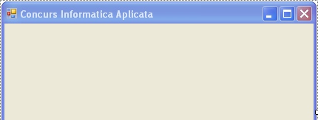

- Inseraţi un meniu cu opţiunile “Listare” şi “Inchidere”. Opţiunea “Listare” va conţine opţiunile “Listare text”, “Listare tabel” şi “Listare selectiva”.

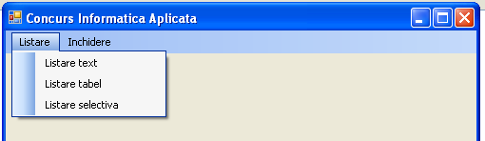

- Opţiunea “Inchidere” are ca efect închiderea aplicaţiei.
- Opţiunea “Listare text” permite: introducerea unui text, iar apăsarea butonului “Afisare” va determina afişarea într-o casetă a textului introdus precedat de mesajul “Textul introdus este ”.
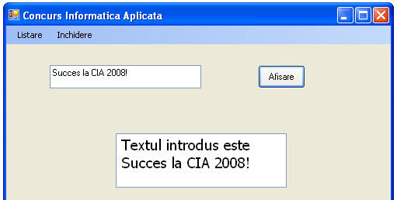

CONCURSUL DE INFORMATICĂ APLICATĂ
ETAPA NAŢIONALĂ, CLUJ – NAPOCA – 2008

Aplicaţii în C# - proba practică

- Creaţi o bază de date care să conţină o tabelă denumită “Concurs” care va avea două câmpuri: NrOrdine (numere naturale), NumeProiect (text cu cel mult 30 de caractere). Populaţi tabela cu cel puţin 5 înregistrări semnificative pentru rezolvarea cerinţelor.

- Opţiunea “Listare tabel” va permite afişarea conţinutului tabelei “Concurs” în cadrul formei create iniţial.

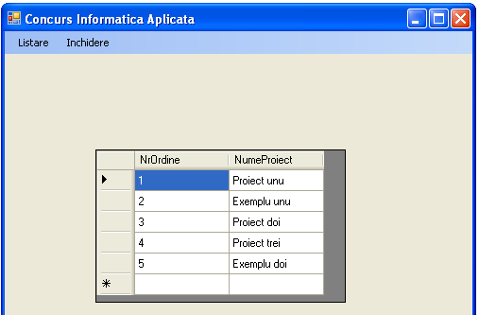

- Opţiunea “Listare selectiva” va permite introducerea unui număr n şi afişarea numelui proiectului din înregistrarea a n-a din tabela “Concurs”.
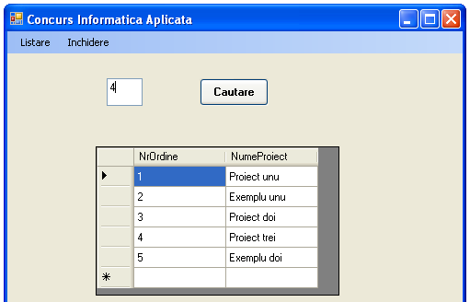
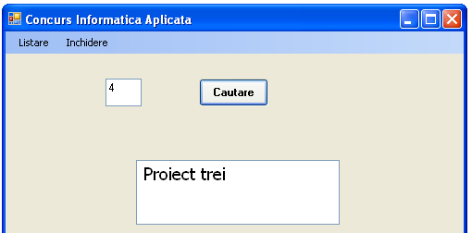

Notă: Imaginile au caracter orientativ. Orice abordare care conduce la acelaşi rezultat va fi luată în considerare.
Barem de evaluare: Pentru fiecare cerinţă rezolvată corect se acordă 7 puncte.
Din oficiu se acordă 5 puncte.

